**Informe de Plan de Migración De Datos**

**SERVICIO NACIONAL DE APRENDIZAJE SENA**

**Introducción:**

Para este informe se tuvo en cuenta algunas indicaciones, dando énfasis a la preservación y funcionalidad de la base de datos al ser parte de la migración de datos, teniendo en cuenta dichas especificaciones se pone a prueba el funcionamiento de esta misma para beneficio del proyecto final y también su funcionalidad.

Este proceso de migración también cuenta con un código fuente de procedimientos que son base importante del proyecto como tal, en este mismo también se implementó un repositorio en la plataforma GitHub y en el drive por si esta necesita mejorarse.

**TECNICA Y ESTRATEGIA A UTILIZAR**

Las herramientas escogidas para esta parte del proceso se complementan una con la otra y sus características son muy importantes y necesarias.

**Kit de herramientas de migración de bases de datos ESF - 10.3.03**

Este juego de herramientas reduce el esfuerzo, coste y riesgo de migración a/desde cualquier formato de base de datos: Oracle, *MySQL, MariaDB, SQL Server, PostgreSQL, IBM DB2, IBM Informix, InterSystems Caché, Teradata, Visual Foxpro, SQLite, FireBird, InterBase, Microsoft Access, Microsoft Excel, Paradox, Lotus, dBase, CSV/Text y de transferir cualquier fuente de datos ODBC DSN hacia estos.*

**Integración de datos**

*Este software puede ayudarlo a migrar rápidamente una variedad de datos, estructuras y objetos, ahorrándole mucho tiempo y dinero.*

Toda estructura de tabla, datos, esquema (Oracle, SQL Server 2000 o superior, PostgreSQL), LOB (Grandes Caracteres/Objetos Binarios), clave primaria/externa, índices, auto-increment (serial) y valor por defecto migrará.  
  
Cuando se quiera migrar datos entre dos tablas de configuraciones de caracteres (por ejemplo,: UTF8, CP1250 etc.), también convierte la automatización de la configuración de caracteres. También puede transformar nombre de campo/tipos de datos/anulabilidad/precisión/escala numérica o filtrar datos en migración.

**CARACTERISTICAS DE LA HERRAMIENTA:**

* PODEROSO. Más de 256 métodos de *migración* en un solo juego de herramientas. **p.ej:**
  + *Migración desde / hacia Oracle*
  + *Migración de / a SQL Server*
  + *Migración de / a MySQL*
  + *Migración de / a MariaDB*
  + *Migración de / a PostgreSQL*
  + *Migración de / a IBM DB2*
  + *Migración de / a Informix*
  + *Migración desde / hacia Teradata*
  + *Migración de / a MS Access*
  + *Migración de / a MS Excel*
  + *Migración de / a Visual Foxpro (DBF / DBC gratis)*
  + *Migración de / a SQLite*
  + *Migración de / a FireBird*
  + *Migración de / a InterBase*
  + *Migración de / a dBase III / IV / 5*
  + *Migración de / a Paradox 3.x / 4.x / 5.x*
  + *Migración de / a Lotus WK1 / WK3 / WK4*
  + *De / a CSV / Archivo de texto / MailBox / Migración Html*
  + *Migra desde cualquier DSN de ODBC*
  + *...*
* SIMPLE. Este kit de herramientas proporciona un asistente-GUI paso a paso, puede migrar un formato de archivo / base de datos a los demás en 3 pasos, todos pueden usarlo fácilmente.
* ALTA VELOCIDAD. Según miles de pruebas, la velocidad media de este kit de herramientas es la más rápida.
* EXHAUSTIVO. Migra LOB (objetos grandes), claves primarias, índices, claves externas, valor predeterminado y autoincremento (Auto-ID), etc., y migra entre diferentes esquemas (Oracle, SQL Server 2005 o superior, PostgreSQL).
* FLEXIBLE. Puede cambiar el nombre de la tabla / campo, el tipo de datos, la longitud, el valor predeterminado, etc., o filtrar los datos en la migración.
* MUNDIAL. Admite UNICODE y la migración entre diferentes conjuntos de caracteres de automatización (por ejemplo: UTF8, LATIN, CP1250, ASCII, etc.);

1.) se abre el sistema de EFS en donde nos muestran se debe elegir el formato SQL y también asignar una contraseña.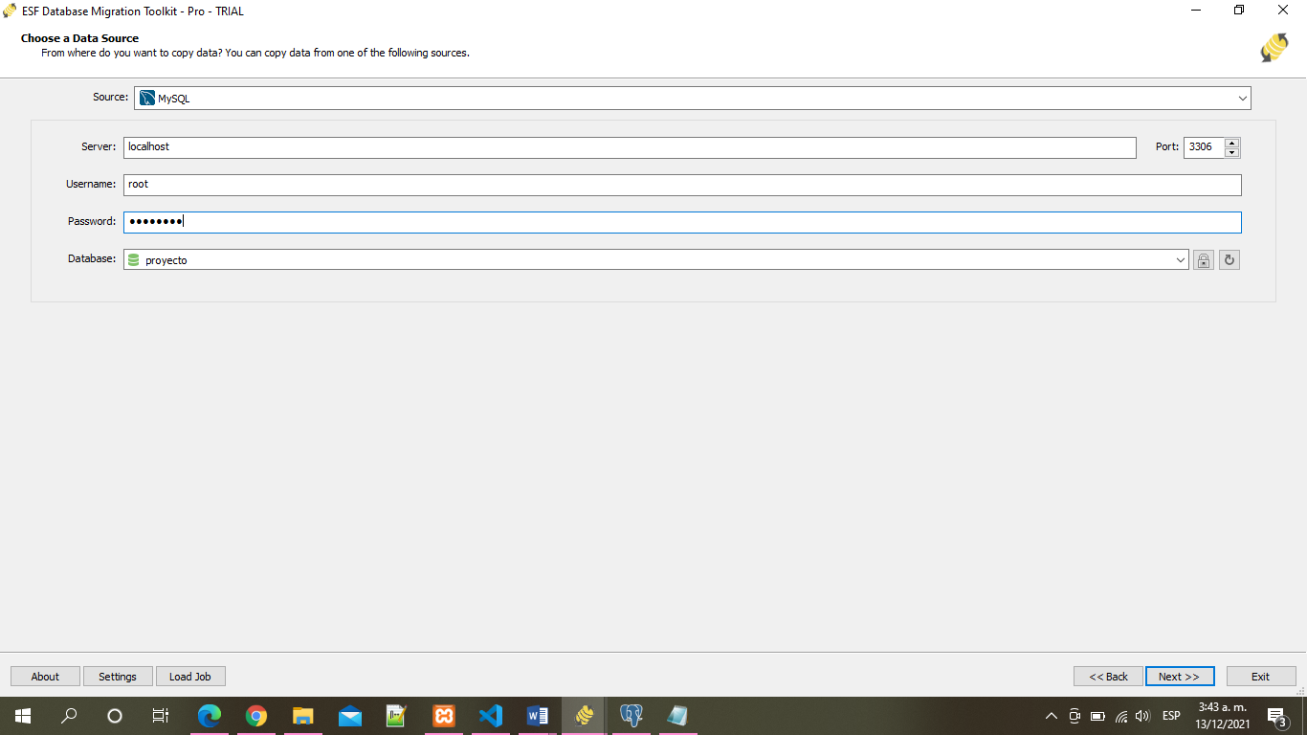

2.) luego el siguiente paso es el elegir es el formato (prostgreSQL) e ingresar la misma contraseña y en la parte de (data base) elegir la base a exportar.

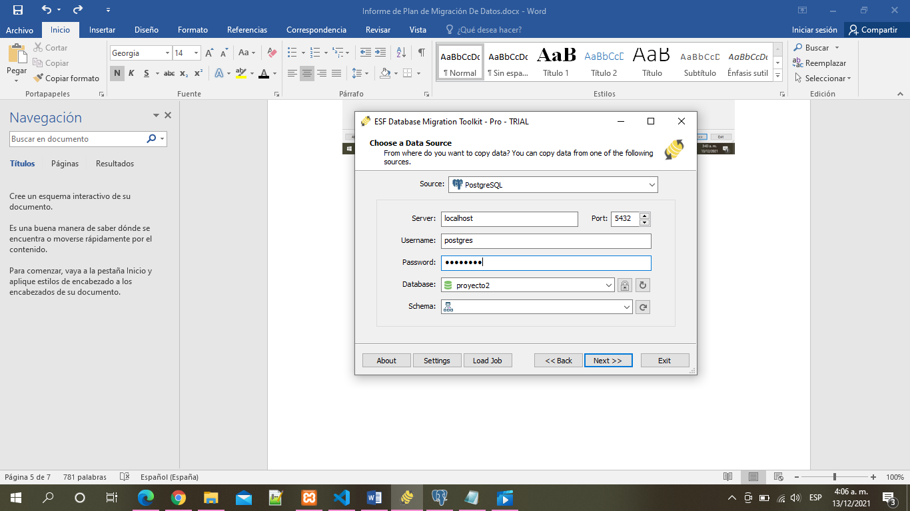

3.) al visualizar todas las tablas se seleccionan todas y se oprime es botón (Next).

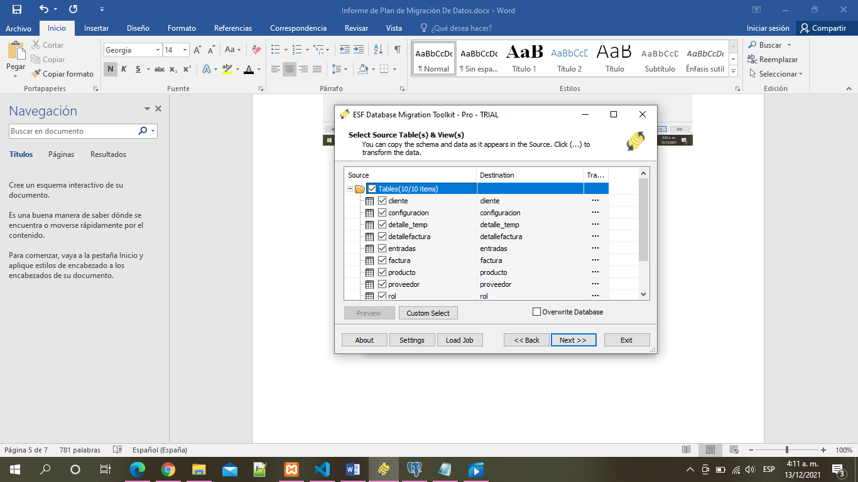

4.) se abre la aplicación (pgAdmin) que es donde vamos a exportar nuestra base datos.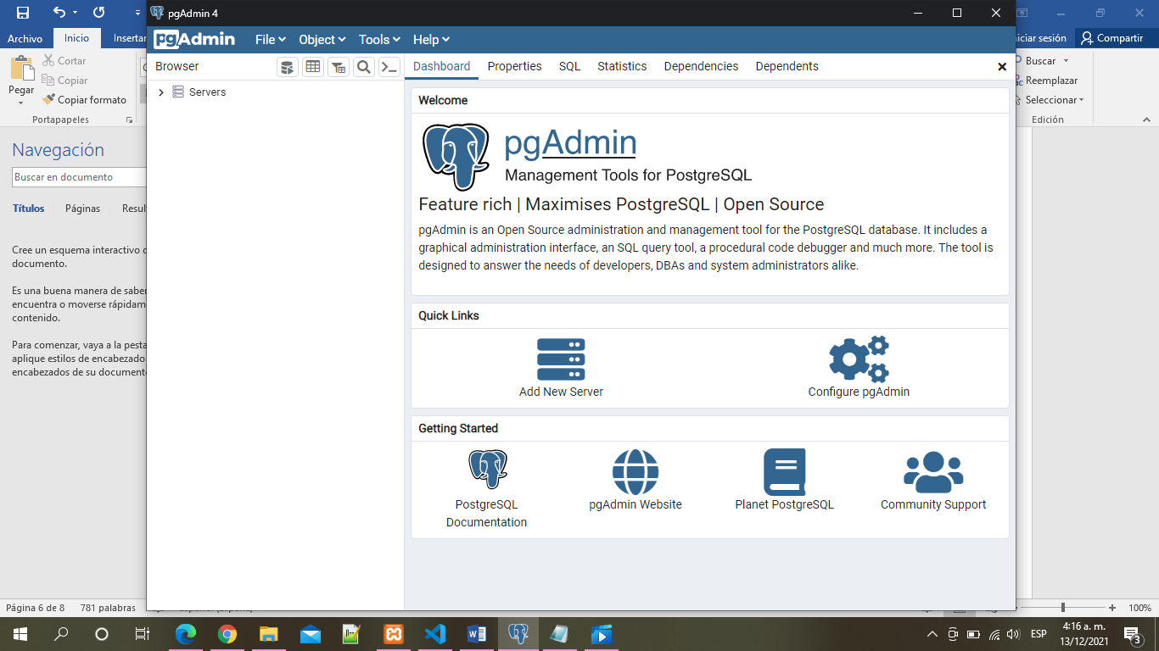

5.) en la parte de dahsboard podemos observar que ya nuestra base de datos aparece exportada vizualizada en la barra lateral de este.

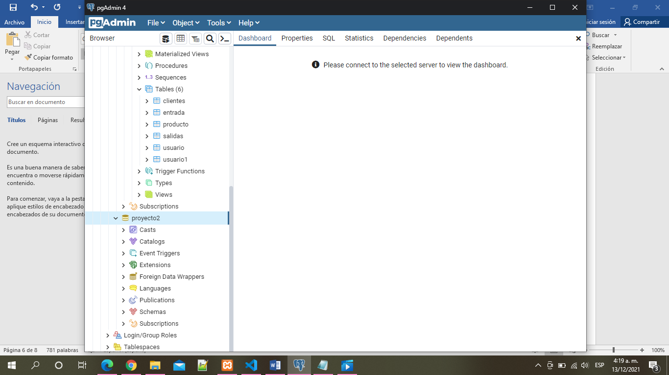

6.) nos dirgimos ala parte de (Tools) en donde ya podemos vizualizar las tablas de nuestra base de datos.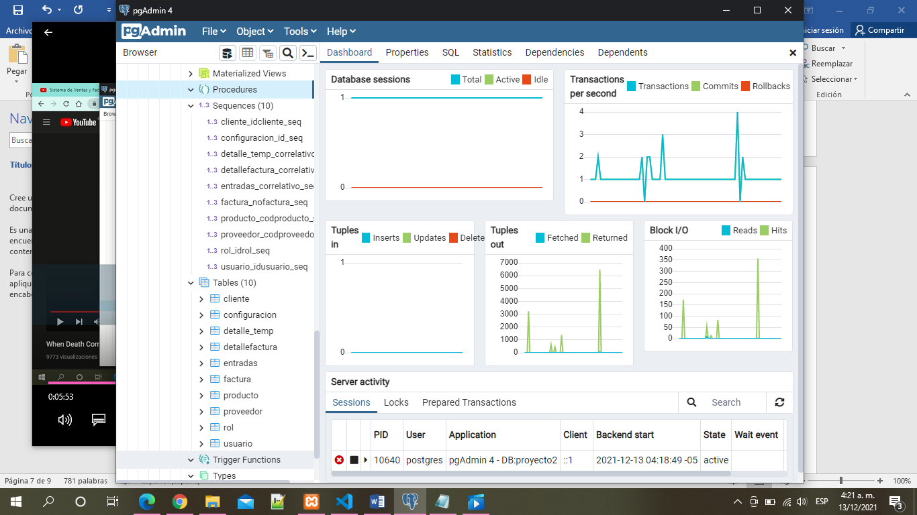

7.) al dar click en una tabla ya podemos tener una vista previa de esta.

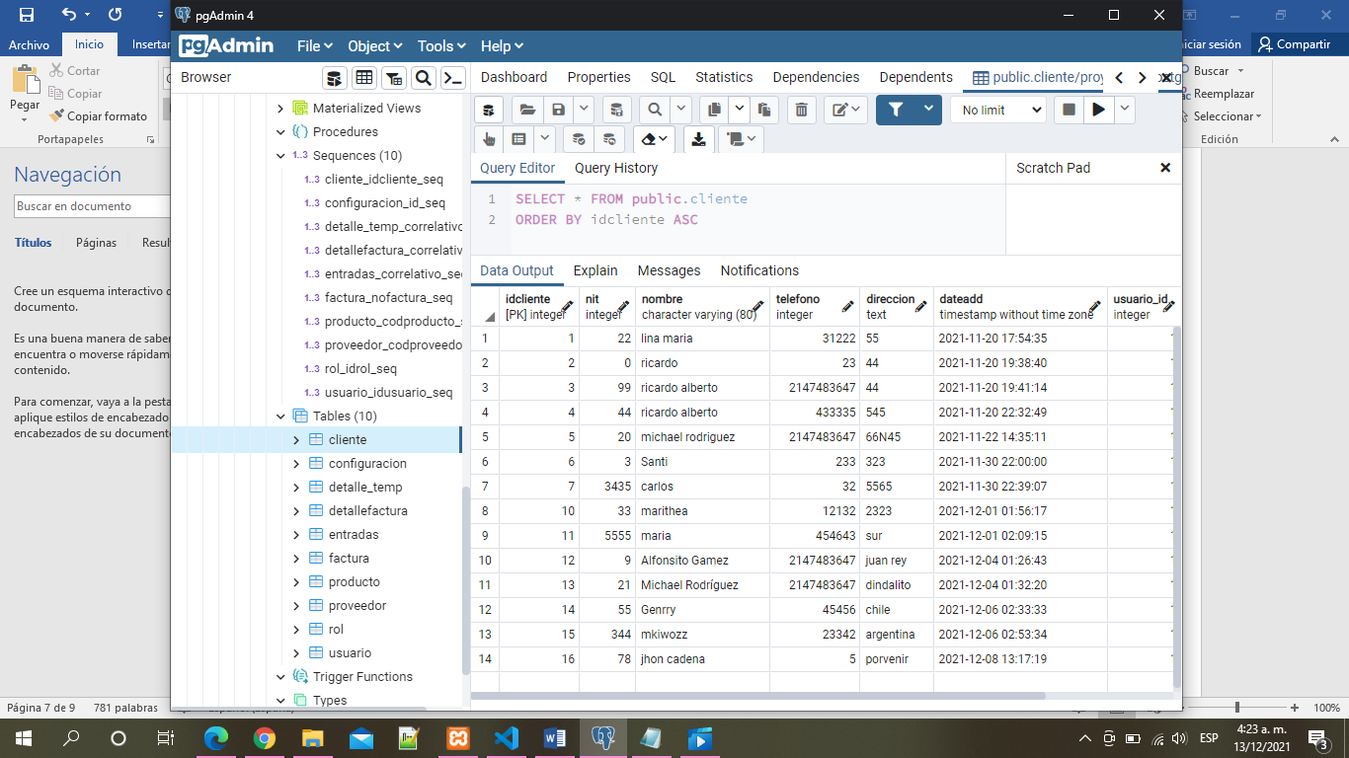

**DESCRIPCION DE LAS FASES:**

**Análisis y Diseño:**

Objetivo: cubrir todas las necesidades del caso a tratar, el software en este caso debe de tener una base de datos con (triggers y procedures) lo que en lenguaje SQL es necesario para seguir secuencias.

Actividades: crear prototipos de bases de datos que se asemejen a dichas exigencias y/o necesidades de la empresa lo que en su momento llevo trabajo puesto que las relaciones a veces no coinciden por ende no permiten hacer una buena normalización.

**Extracción y Transformación:**

Objetivo: extraer satisfactoria mente la base de datos y sus componentes.

Actividades: construir los procedimientos necesarios para que se extraiga la base de datos junto con sus componentes de forma segura.

**Validación:**

Objetivo: validar los datos de la separación al momento de realizar el procedimiento.

Actividades: hacer el respectivo análisis y verificación de datos para que todo esté completo y sin errores.

**Pruebas y cargue:**

Objetivo: que se cumpla lo estipulado al inicio del procedimiento.

Actividades: se analiza y verifica el código a emigrar luego de esto se determina si la base es segura y no se pasó con algún error así mismo se mira la seguridad y se hace la respectiva validación.